# 第三部分：基础电路篇

# 第一章：基础电路篇（一）

# 第21节：构建基本电路模型

## **21.1.电路的认识**

### 21.1.1电路

在我们认识电路之前，我们先来看看水路循环。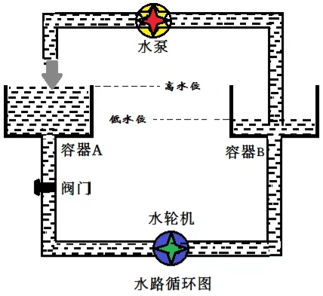

图1：水路循环图

在水路循环中，高水位与低水位之间会存在水位差，这会使得水在阀门打开后会定向地从高水位流向低水位，从而形成水流。水流就会带动水轮机转动。而水泵地存在会将低水位的水送至高水位，使得水路中的水不停地流动，从而形成水路循环。

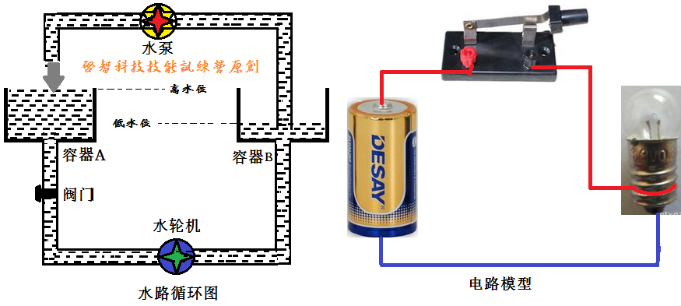类似的，在电路中，在““阀门”打开后，““水流”会从“水位”比较高的地方流向“水位”比较低的地方，“水流”的流动会带动电路中的“水轮机”转动，同时还会有“水泵”将“水流”从“水位”较低的地方抬升至“水位”较高的地方，形成闭合回路。

图2：电路模型

那么电路中这些“水流“、“阀门”、“水泵”等等分别叫做什么呢？在电路中，“水流”就是电流；高低不同的“水位”叫做电位；“水位差”就是电位差，也就是我们经常所说的电压；“阀门”自然就是我们常说的开关了；“水轮机”，就是我们生活中所见到的各式各样的用电器（负载）；至于水泵，就是我们所说的电源了。

**（1）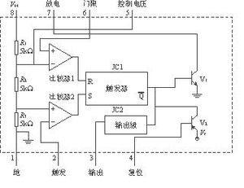电路** 就是几个组件通过导线相互连接，形成“电路”，也可以称之为“网络”。“支路”是电路的一部分，每一个组件都有它独属的支路。任意两条或者多条支路的相交点，称之为“节点”。

图3：电路

**（2）电路种类** 电路的大小相差很大，小到硅片上的集成电路，打到高低压输电网。

**电子电路** 根据所处理的信号的不同，可以分为模拟电路和数字电路。模拟电路所处理的信息都是连续的，平滑地变化的，而数字电路处理的信号都是离散的，不连续的。数字电路的知识我们会在以后的课程中比较详细地讲述。

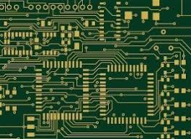**集成电路** 运用集成电路设计程序，将一般电路设计到半导体材料里的半导体电路（一般为硅片），称为集成电路。

图4：集成电路

**（3）电路的状态** 水路循环中的水流可以被阀门截断，也可以被引导到另一条通路中从而使得水轮没有足够的动力转动。电路中也是这样。电路可以被阻断，也可以被引导到另一条通路中，从而使得用电器停止工作。

**断路** 又称开路，是指电路中的开关呈关闭状态或者去掉一个负载，使得电流不能构成回路。

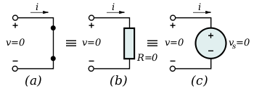**短路** 是指在正常电路中电势不同的两点不正确地直接接触或者被电阻特别小的导体接通时的情况。短路时电流强度会很大，往往会损坏负载。

图5：短路

## **21.2构建基本电路模型**

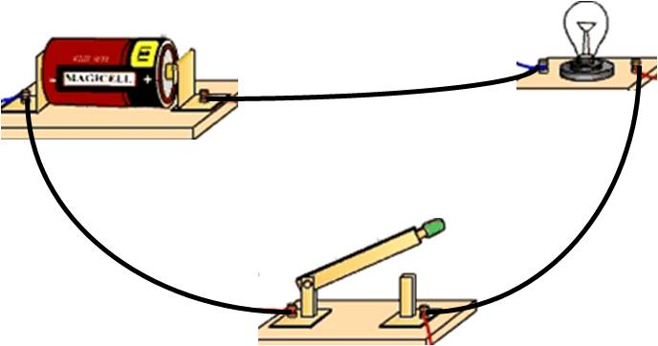搭建图中所示的电路模型。

图6：电路模型

### 21.2.1材料、工具准备

（1）准备本次技能操作所需要的工具。

|  |  |  |  |  |  |
| --- | --- | --- | --- | --- | --- |
| 设备 | 规格 | 数量 | 设备 | 规格 | 数量 |
| 直尺 | 20cm | 1只 | 伏特表 | 0~20V | 1只 |
| 开孔钻 | 台式配钻头 | 1套 | 安培表 | 0~3A | 1只 |
| 螺丝刀 | 一字跟十字 | 1套 | 电烙铁 | 30W | 1套 |

（2）准备材料

|  |  |  |  |  |  |
| --- | --- | --- | --- | --- | --- |
| 选材 | 规格 | 数量 | 选材 | 规格 | 数量 |
| 干电池 | 1**＃** | 1块 | 导线 | 多股 | 若干 |
| 开关 | 单刀 | 1只 | 小电机 | 直流 | 1只 |
| LED灯 | 普通 | 1只 | 普通小灯 | 3V | 1只 |

（3）搭建电路模型。

## **21.3用万能表测电压**https://gss1.bdstatic.com/-vo3dSag_xI4khGkpoWK1HF6hhy/baike/w%3D268%3Bg%3D0/sign=cfab53f2d9f9d72a1764171bec114f09/0ff41bd5ad6eddc4843d833639dbb6fd53663320.jpg

（1）将万能表调至电压档，将表笔插到插孔中。注意，将红笔插入带有“+”“、“V”、“A”号的插孔，黑色表笔插入带有“-”或者“COM”号的插孔。

（2）测量时将红色表笔接在电流流入的一端，将黑色表笔接到电流流出的一端（红进黑出）。

（3）待指针稳定后进行读数。

本次活动中涉及到了以下知识，来试试你有没有理解吧！

|  |  |  |  |  |  |  |  |  |
| --- | --- | --- | --- | --- | --- | --- | --- | --- |
| 名称 | 定义 | 单位 | | 符号 | | | | 量化换算关系 |
| 电位 | 与选定参考点之间的电压（参考点的电位定为0V） | 伏特 | | V | | | 千伏（KV）、毫伏（mV）、 | |
| 电压 | 二端元件两端的电位差 | | 伏特 | | V | 千伏（KV）、毫伏（mV）、 | | |
| 电流 | 电荷的定向移动（正电荷移动的方向就是电流的方向） | | 安培 | | A | 千安（KA）、毫安（mA）、 | | |

电路的基本知识

|  |  |  |  |  |
| --- | --- | --- | --- | --- |
| 名称 | 定义 | | | 功能 |
| 电源 | 能提供持续电流（或电压）的装置 | | | 电源是把其他形式的能转化为电能。如干电池是把化学能转化为电能。发电机则由机械能转化为电能。 |
| 电流 | | 电荷的定向移动（正电荷移动的方向就是电流的方向） | 有持续电流的条件：必须有电源和电路闭合。 | |
| 导体 | | 容易导电的物体叫导体 | 金属，人体，大地，酸、碱、盐的水溶液等。 | |
| 绝缘体 | | 不容易导电的物体叫绝缘体 | 橡胶，玻璃，陶瓷，塑料，油，纯水等。 | |
| 电路的组成 | | 电源、导线、开关和用电器 | 电源是给电路提供电能的；导线是输送电能的；开工是控制电路通断的；用电器是将电能装换为其它形式能的装置。 | |
| 电路的状态 | | (1)通路：接通的电路叫通路；(2)断路：断开的电路叫开路；  (3)短路：直接把导线接在电源两极上的电路叫短路。 | | |

## **21.4活动评价**

### 21.2.1活动评价

|  |  |  |  |  |  |
| --- | --- | --- | --- | --- | --- |
| 评价者 | 循环水路的讲述  （30） | 展示内容充实度  （30） | 电路基础知识  （30） | 任务完成情况  （10） | 成绩 |
| 自评 |  |  |  |  |  |
| 辅导员 |  |  |  |  |  |
| 家长 |  |  |  |  |  |
| 说明：总评成绩=自评*0.4 +辅导员*0.3+家长*0.3； 总评：  总评成绩≥85,获得5学分；85>总评成绩≥75,获得4学分；75>总评成绩,获得3学分。 | | | | | |

### 21.2.2.任务结束收拾归位所用设备工具（4S要求）。

### 21.2.3拓展任务

将下表中的名称及符号抄一遍。

|  |  |  |  |  |
| --- | --- | --- | --- | --- |
| 1。2符号 | 名称 | 符号 | 名称 | 符号 |
|  |  |  |  |
|  |  |  |  |
|  |  |  |  |
|  |  |  |  |
|  |  |  |  |

*重点点击：电路，用万能表测电压*